fischerwerke Hybrid-Klebstoff Express MS

fischerwerke

Eigenschaften

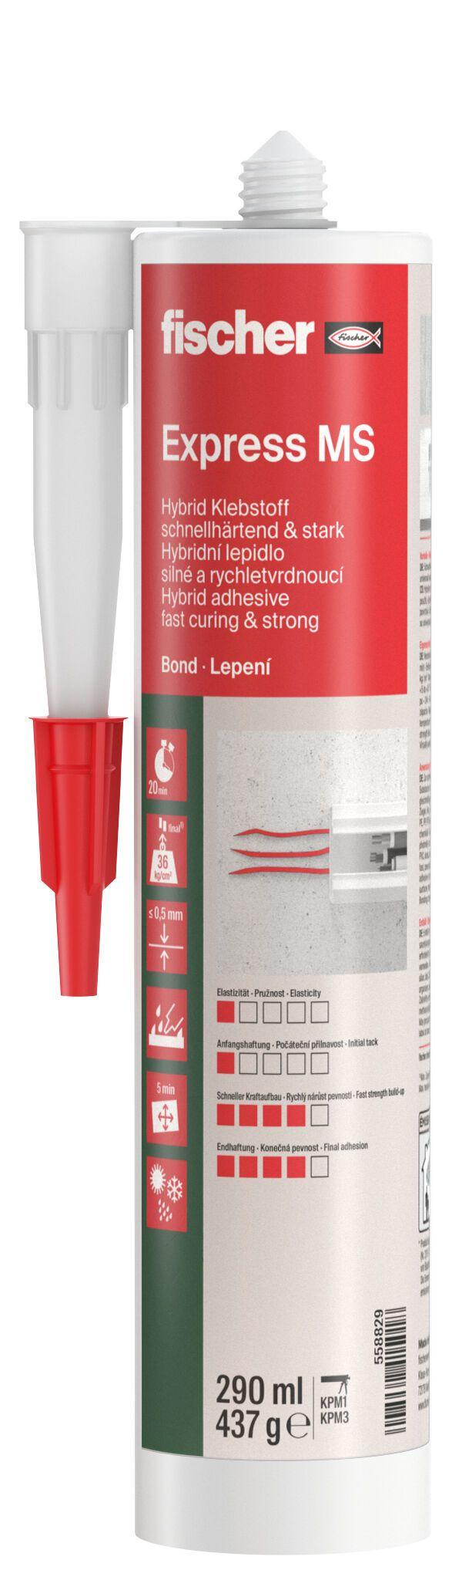

GTIN:

4048962415018

HAN:

558829

Eigenschaften

lösemittelfrei

Farbton

weiß

Produkt

Kleber

Werkstoff

Polymer